Дата: 24.11.2022 Клас: 6-А

Предмет : Англійська мова

Тема: Спорт в Україні

Мета: формувати навички вживання нових лексичних одиниць з теми «Спорт. Види спорту ; удосконалювати навички аудіювання й усного мовлення з опорою на лексико-граматичні структури; розвивати мовну здогадку; виховувати доброзичливе ставлення до співрозмовника.

Вчитель: Глуговська Л.Г.

**Хід уроку**

***1.Greeting***

Good morning, children! How are you?

I see you are ready to begin our lesson. I hope you’ll work well and get good marks.

***2. Listening***

*Прослухайте відео про «Питальні слова в англійській мові . Як ставити питання англійською».*

<https://www.youtube.com/watch?v=X4wx3yrb-e8>

***3. Grammar***

Ознайомтесь з таблицею питальних слів та запишіть їх собі.

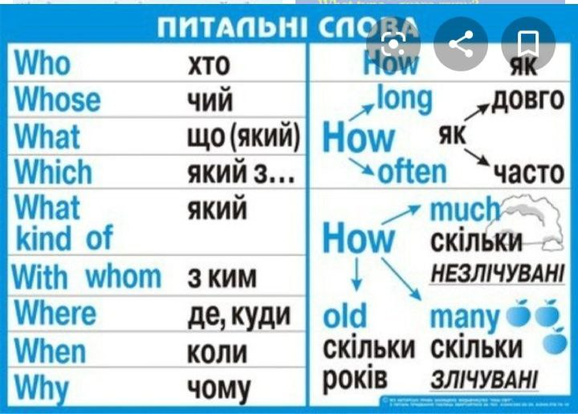

***4. Checking grammar***

***Exercise 1 page 74***

*Закінчить речення, використовуючи слова з рамки. Також, зверніть увагу на правило про питальні слова.*

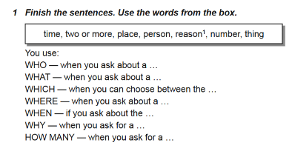

***5. Reading***

*Прочитай та доповни текст.*

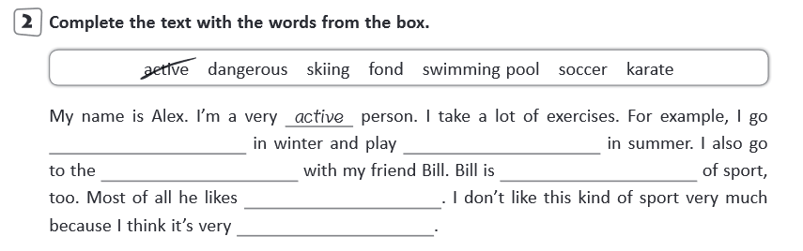

***6. Writing***

***Thursday, the twenty fourth of November***

***Homework***

***Exercise 2 page 74***

Запишіть питальні слова, звертайте увагу на відповіді.

**For example: 1. When? On Tuesday. / Коли? У вівторок.**

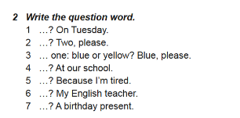

***7. Homework***

Домашнє завдання:

1. Опрацюйте конспект уроку, перегляньте відео;

2. Вивчіть «Питальні слова»;

3. Ex. 2 page 74 - письмово.

**Надіслати виконані вправи у Вайбер (0964124047) – Людмила Григорівна або прикріпити на Human.**